**תרגול:**

1. **חמשת המדדים:** להלן סדרה ממוינת של נתונים:

2, 3, 3, 3, 4, 4, 5, 6

חשבו עבור סדרת הנתונים את:

1. ממוצע חשבוני, חציון, שכיח ואמצע טווח.
2. שונות, סטיית תקן וטווח
3. רבעון ראשון, רבעון שלישי וטווח בין רבעוני (IRQ)
4. ציירו Box Plot
5. בסבב העולמי בטניס יש 100 מתמודדים. רוג'ר נמצא באחוזון ה – 20 , עם 3 ניצחונות. לסבב נוספו 100 טניסאים נוספים, שכולם נמצאים מעל האחוזון ה – 60 בסבב המקורי. כיצד ישפיע הדבר על מיקומו של רוג'ר בסבב ?
6. נתונה סדרה של תצפיות השונות זו מזו. הרבעון הראשון והרבעון השלישי חושבו והתקבל: 𝑄1=2 ו - 𝑄3=12 . עתה מוסיפים לסדרה ארבעה ערכים נוספים:

0 , 1 , 13 , 15 .

כתוצאה מכך ניתן לקבוע כי לאחר ההוספה:

* 1. החציון לא ישתנה, אבל הטווח הבין-רבעוני יגדל.
  2. החציון לא ישתנה, אבל הטווח הבין-רבעוני יקטן.
  3. החציון יגדל, אבל הטווח הבין-רבעוני לא ישתנה.
  4. החציון יקטן, אבל הטווח הבין-רבעוני לא ישתנה.
  5. גם החציון וגם הטווח הבין-רבעוני לא ישתנו.

1. בכיתה של 50 סטודנטים ציוני הסטודנטים נעים בין 1 ל – 5 . ידוע כי 20 סטודנטים קיבלו 3 , ושכמות הסטודנטים שקיבלו 4 גדולה פי 2 מכמות הסטודנטים שקיבלו 5 . לאחר בניית לוח שכיחות, התברר למרצה כי ההתפלגות של הציונים היא סימטרית.

מהו הטווח הבין-רבעוני ?

1. לפני שליחת ספורטאי אתלטיקה קלה לאולימפיאדה, ארצות הברית עורכת תחרות התאמה.  
   הקופסה העליונה מציגה את המרחקים (במטרים) שהשיגו 12 הקופצים הטובים ביותר לגובה במוקדמות האמריקאיות.  
   הקופסה התחתונה מציגה את המרחקים שהושגו בקפיצה לרוחק לגברים במשחקים האולימפיים ב-2012.

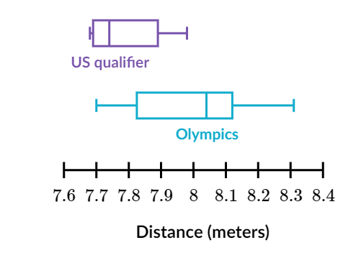

השלימי (או השלם) את המשפטים הבאים (קטן\גדול\שווה)

המרכז של התפלגות המוקדמות בארצות הברית ____________ מרכז של התפלגות האולימפיאדה.

השונות בהתפלגות של מוקדמות ארה"ב ___________________________ השונות בהתפלגות של האולימפיאדה